Άσκηση 1

ΕΝΟΙΚΙΑΖΕΤΑΙ
Ενοικιάζεται καινούριο διαμέρισμα τριών δωματίων, στον τέταρτο όροφο πολυκατοικίας, διαμπερές, με αυτόνομη θέρμανση, θέα στη θάλασσα, κοντά στην πλατεία Υψηλών Αλωνίων.

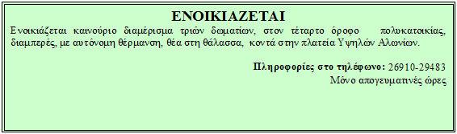

Άσκηση 2

ΚΥΚΛΑΔΕΣ Σαντορίνη Απομεινάρι της έκρηξης του ηφαιστείου της και σμιλεμένη από τον αέρα και την αλμύρα της θάλασσας, η Σαντορίνη, πραγματικά σου κόβει την ανάσα, όταν την αντικρίζεις για πρώτη φορά. Μέρη που πρέπει οπωσδήποτε να επισκεφτείτε: Φηρά, Οία

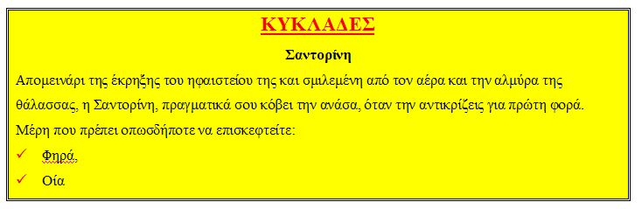

Άσκηση 3

Τα χρώματα το ηλιοβασίλεμα είναι πολλές φορές μοναδικά και μας κάνουν θαυμάζουμε το μεγαλείο της φύσης

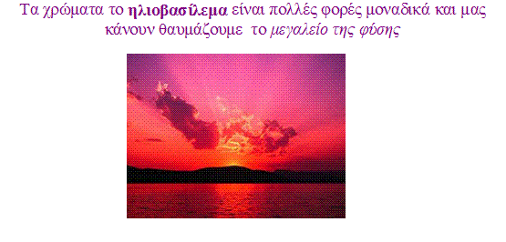

Άσκηση 4

Τι λουλούδια είναι τα παρακάτω; Τριαντάφυλλα Γαρύφαλλα Κάτι άλλο

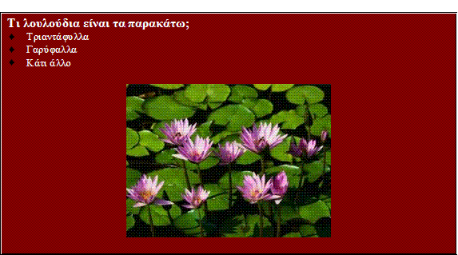

Άσκηση 5

Γέφυρα Ρίου Αντιρρίου Έχουν περάσει πάνω από εκατό χρόνια, από τη στιγμή που ο τότε Πρωθυπουργός της Ελλάδας, Χαρίλαος Τρικούπης, οραματίσθηκε γέφυρα ανάμεσα στο Ρίο και το Αντίρριο, η οποία αποτέλεσε έκτοτε ένα μεγαλόπνοο όραμα για τη χώρα. Αξίζει να αναφέρουμε: Το έργο αυτό έγινε πραγματικότητα το 2004. Το συνολικό κόστος του έργου ανέρχεται σε περίπου 800 εκατομμύρια ευρώ. Η γέφυρα καλύπτει μία απόσταση 2.500 μέτρων επάνω από τη θάλασσα. Το βάθος θαλάσσης φτάνει έως και 65 μέτρα Τα έργα ξεκίνησαν τον Ιούλιο του 1998 στο Αντίρριο.
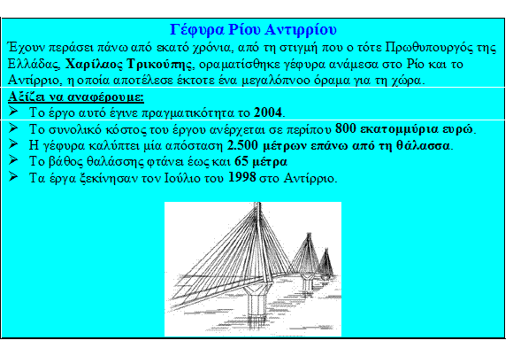

Άσκηση 6

Τα Δωδεκάνησα είναι: Ρόδος Κάρπαθος Κάσος Χάλκη Τήλος Σύμη Νίσηρος Κως Αστυπάλαια Κάλυμνος Λέρος Πάτμος

